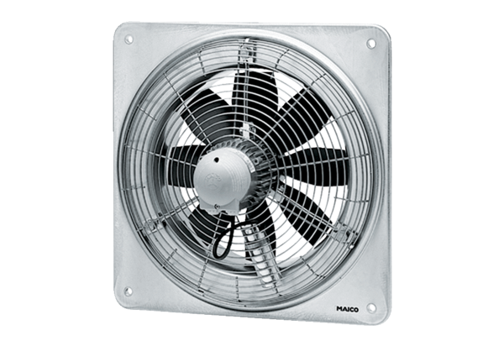Axial-Wandventilator DZQ 30/42 BVerpackungseinheit: 1 StückSortiment: C
Artikelnummer: 0083.0147Hersteller: MAICO

